FÍSICA CUÁNTICA

A finales del S. XIX existía una experiencia para la que los científicos no tenían explicación.
Se trataba de la radiación del cuerpo negro. Un cuerpo negro es aquel que absorbe toda la energía que le llega y sólo emite la radiación asociada con la temperatura a la que se encuentre (radiación térmica). Se llama cuerpo negro, porque carece de reflexión difusa.
Un cuerpo negro es algo ideal. Podemos pensar en un tizón negro de madera para poder hacernos una idea de lo que.

No necesariamente es negro un cuerpo negro pues éste puede emitir su propia radiación, por ejemplo radiación visible de color rojo (es el caso de un tizón de madera cuando se encuentra a alta temperatura, “al rojo vivo”).

Todos los cuerpos emiten multitud de radiaciones a una determinada temperatura. Por ejemplo, ese tizón, a 200ºC emite radiación infrarroja, ultravioleta, microondas, etc. Pero, de todas ellas, la que lo hace con mayor intensidad viene definida por una longitud de onda cuyo valor viene determinado por la Ley de Wien:

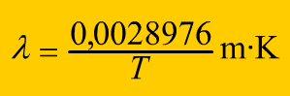

Con la Ley de Stefan-Boltzmann se puede calcular la energía total emitida por un cuerpo negro por unidad de tiempo y de superficie:

R=σ·T⁴
σ=5,67·10⁻⁸ J·s⁻¹·m⁻²·K⁻⁴

Los cuerpos muy calientes (una brasa, el Sol, o el filamento de una bombilla) emiten principalmente luz visible, y los no tan calientes, infrarrojo (si están muy fríos, microondas), invisible para el ojo humano.
A temperatura ambiente (25ºC), la λ de la radiación dominante de todos los cuerpos que están a esa temperatura viene a ser aproximadamente de 10µm, que se corresponde con la radiación infrarroja. Cuando aumentamos su temperatura, un trozo de hierro por ejemplo, emite mayormente radiación visible pasando del rojo al azulado si aumentamos su temperatura.
O sea, a mayor temperatura la λ de la radiación dominante en un cuerpo negro que emite energía es menor.
Con datos experimentales se elaboró una gráfica donde se plasmaba todo lo anterior:

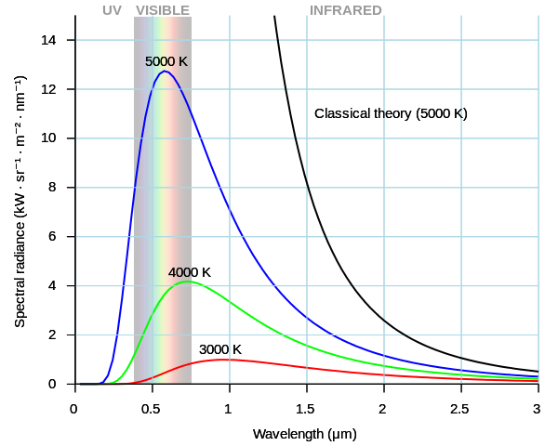
Si nos fijamos en la curva experimental obtenida a 5000 K se observa que la radiación que más energía emite es la visible.
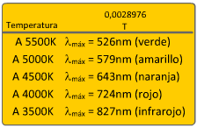
En cambio según la Física clásica debería haberse obtenido una gráfica como la representada en negro.

La Física Clásica pensaba que los cuerpos estaban formados por una multitud de pequeños osciladores. A mayor temperatura de un cuerpo, los osciladores vibrarían con mayor frecuencia y mayor tendría que ser la energía emitida.
Utilizando la mecánica clásica, Rayleigh y Jeans calcularon una fórmula que para λ largas se adaptaba muy bien a los datos experimentales, pero fallaba para longitudes de onda cortas (zona del ultravioleta). Los físicos de la época quedaron desilusionados llegando a definir este fracaso como la “Catástrofe Ultravioleta”.

Max Planck, consciente de la impotencia de la Física Clásica para resolver el problema formuló una hipótesis e hizo nuevos cálculos.
La fórmula que obtuvo arrojaba resultados que se ajustaban milimétricamente con los obtenidos en todos los experimentos realizados con cuerpos negros.
Planck supuso que el cuerpo negro estaba formado por osciladores , pero que cuando estos emitían energía lo hacían en cantidades discretas de energía. A dichos “paquetes” de energía los llamó cuantos.
La energía de un cuanto dependía de la frecuencia de la radiación emitida:

$$E=h·υ$$

h=constante de Planck=6,63·10⁻³⁴ J·s

En definitiva, pensó que el intercambio de energía entre la radiación y la materia ocurría de modo discontinuo en forma de paquetes o granos cuyo valor depende de la frecuencia de la radiación. O sea, toda la luz (toda radiación electromagnética) se transmitía en pequeños paquetes de energía (cuantos).
Planck formuló una hipótesis que a él mismo le costaba creer.
Tuvo que venir posteriormente Einstein y corroborar la teoría de Planck mediante la explicación del Efecto Fotoeléctrico utilizando para ello su teoría de los cuantos.

EFECTO FOTOELÉCTRICO

Cuando una luz de una determinada frecuencia iluminaba un metal, éste emitía electrones (fotoelectrones).
Tampoco para esto la Física Clásica tenía explicación.
Einstein lo explicó diciendo que la luz estaba compuesta por fotones con una energía que sólo dependía de la frecuencia de esa luz (Hipótesis de Planck) y no de su intensidad. Cuando estos fotones llegaban al metal, transmitían su energía a los electrones que la utilizaban para abandonar la red metálica con una energía cinética.
Utiliza la teoría de Planck y que dice que la luz (toda radiación electromagnética) se transmitía en pequeños paquetes de energía llamados “cuantos” con una energía dada por la expresión:

E=h·ν

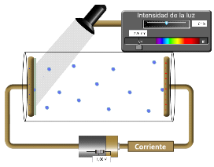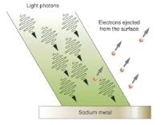
El balance energético que Einstein propuso fue el siguiente:

h·ν= h·ν_{umbral}+Ec

h·ν=Energía del fotón
h·ν_{umbral}=Trabajo de extracción del electrón.
Ec=Energía cinética del fotoelectrón.
Cuando se producía el efecto fotoeléctrico y se aumentaba la intensidad de la radiación aumentaba la intensidad de la corriente eléctrica.
Cuando con un tipo de luz no se producía efecto fotoeléctrico tampoco se producía si aumentaba la intensidad de esa luz.

ESPECTROS ATÓMICOS

Un espectro es una fotografía de la luz emitida por una fuente luminosa al atravesar un prisma.
No se explicaba porqué se fotografiaban una serie de rayas de colores diferentes cuando la luz procedía de un tubo de descarga con un gas en su interior.
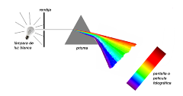  Espectro de la luz blanca | 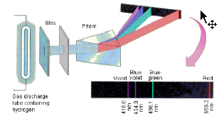  Espectro de un tubo de descargas que contiene hidrógeno atómico.

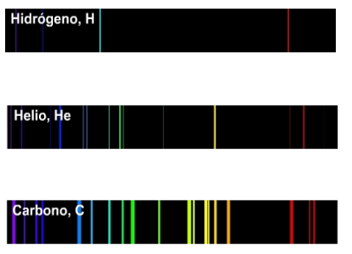
Los espectros y la catástrofe ultravioleta fueron explicados por Niels Bohr cuando propuso su modelo atómico:
Bohr pensó que un átomo estaba formado por un núcleo de naturaleza eléctrica positiva y por electrones que giraban alrededor del núcleo atómico en órbitas circulares. Pero no podían ocupar una órbita cualquiera sino aquellas que cumplieran con la expresión:

$L= m·v·r=n·\frac{h}{2·π}=n·ℏ$

L = Momento cinético del electrón
n= 1, 2, 3, 4… (número cuántico principal que indica el nivel en el que se encuentra un electrón)

Según Bohr, la energía del electrón en una órbita venía dada por la expresión:
$$E=-\frac{cte}{n^{2}}$$
Explicación: Retomemos el tubo de descarga con hidrógeno en su interior para tomar una foto (espectro).
Bohr pensaba que cuando se producían esas descargas, el electrón del hidrógeno utilizaba esa energía para saltar del nivel n=1 a cualquier nivel de energía superior (n=2, n=3…).
Cuando el electrón se encontraba en estos nuevos niveles pasaba a su nivel original (n=1) relajándose en el proceso bien en un solo paso o en etapas sucesivas liberando la energía que poseía en exceso. Esa energía en forma de radiación (luz) es la que se recogía en el espectro (fotografía).
Ejemplo: Cuando un electrón pasa de la órbita o nivel n=4 al n=2, ¿qué energía se emite?

$$∆E=E_{n=4}{-E}_{n=2}$$

$$∆E=-\frac{cte}{4^{2}}-\left(-\frac{cte}{2^{2}}\right)$$
Utilizando la expresión de Planck, E=h·ν:

$$∆E=h·ν=\frac{h·c}{λ}; \overline{ν}=\frac{1}{λ}=R·\left(\frac{1}{{n_{1}^{2}}_{ }}-\frac{1}{{n_{2}^{2}}_{ }}\right)$$

R=constante de Rydberg=109767,76534 cm⁻¹

La anterior expresión predecía cada una de las rayas que aparecían en los espectros por lo que, al haber utilizado la fórmula de Planck para su modelo daba credibilidad a su hipótesis.

Series espectrales (saltos posibles del electrón):
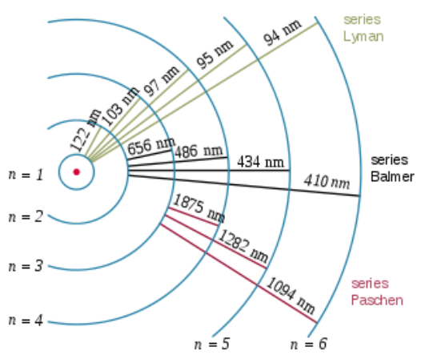

Bohr, al igual que Einstein, también se apoyó en la teoría de Planck para diseñar su modelo atómico.

HIPÓTESIS DE DE BROGLIE

Si el fotón, algo pequeño que se movía) se podía comportar como una onda, ¿por qué no podía pasar igual con el electrón?
E=h·ν → Planck
E=m·c² → Einstein
Igualando ambas expresiones:
h·ν= m·c²; como 𝜆=c/𝜈, entonces

$λ= \frac{h}{m·c}$ (longitud de onda del fotón)

Para el electrón: $λ= \frac{h}{m·v}$ (longitud de onda del electrón)

Según De Broglie, todo lo que se movía tenía asociada una longitud de onda cuyo valor venía dado por la expresión anterior.

PRINCIPIO DE INCERTIDUMBRE DE HEISENBERG

Heisenberg decía que no se podía conocer la trayectoria del electrón, por lo que el modelo atómico que se basaba en “trayectorias” u órbitas quedaba anulado.

$$∆x· ∆v ≥ \frac{h}{2·π}$$

Δx = error cometido en la determinación de la posición del electrón.
Δv = error cometido en la determinación de la velocidad del electrón.

Si se conocía muy bien la posición del electrón (error pequeño) se debía conocer mal su velocidad y a la inversa.
A partir de este momento nace la Física Cuántica que trabaja con probabilidades, o sea, se deja de hablar de órbitas y se empieza a hablar de orbitales (zonas en el espacio de máxima probabilidad de que se encuentre el electrón).

www.laquimicafacil.es

